INFORMACJA PRASOWA

Centrum prototypowania
Skomplikowane wyzwania spawalnicze, badania wykonalności lub produkcja krótkich serii – Fronius dysponuje odpowiednim rozwiązaniem

Konieczność opracowania indywidualnych rozwiązań do wymagających zadań spawalniczych? Właśnie na tym obszarze Fronius wspiera firmy z branży przemysłowej i rzemieślniczej w swoim centrum prototypowania w Wels, Austria. Bez znaczenia, czy chodzi o badania wykonalności, spawanie prototypów, serie pilotowe czy produkcję krótkich serii na zlecenie: klient korzysta z obszernej wiedzy ekspertów Fronius z zakresu spawalnictwa i odczuwa mniejszą presję terminów oraz ponosi mniejsze ryzyko inwestycyjne.

Firmy, które chciałaby podążać za nowymi trendami lub zdobywać nowe segmenty rynku, opuszczają swoją strefę komfortu. A to dlatego, że potrzebują nowatorskich materiałów i elementów oraz stają przed nowymi wyzwaniami w produkcji. Projektowanie i budowa prototypów jest tutaj głównym zagadnieniem. Częściowo związane są z nimi wysokie inwestycje, np. w instalacje techniczne, oprogramowanie i personel – czemu czasami towarzyszy niepewność. Dla zredukowania ryzyka i kosztów Fronius oferuje firmom możliwość stałego zlecania na zewnątrz tych etapów prac w budowie prototypów, które są związane ze spawalnictwem. W centrum prototypowania Fronius o powierzchni ponad 900 metrów kwadratowych specjaliści Fronius pracują nad indywidualnymi rozwiązaniami dla wszelkiego rodzaju wyzwań spawalniczych.

„Od momentu uruchomienia centrum prototypowania Fronius na początku 2021 udostępniliśmy klientom z różnych branż rozwiązania dla najróżniejszych wymagań“, podkreśla Wolfgang Scherleitner, kierownik centrum prototypowania. „Oferujemy nie tylko techniczne wsparcie procesów, ale także rozszerzyliśmy ofertę o liczne analizy high-tech i symulacje. Dzięki temu możemy zapewnić wysoką jakość i kompletną dokumentację parametrów spawania.”

Centrum prototypowania dysponuje w tym celu między innymi funkcją budowania maszyn 3D, funkcją pomiarów 3D i możliwością programowania offline z symulacją procesu spawania. Standardem są także symulacja ciepła i skurczu, inspekcja spoiny spawalniczej, kamera do laserowego śledzenia spoin, technologia gorącej aktywnej plazmy do oczyszczania powierzchni oraz laboratorium do badań metalograficznych. Skierowane w przyszłość oprogramowanie WeldCube – do dokumentowania i analizy parametrów spawania – umożliwia Fronius szczegółowe śledzenie pełnej historii elementu. Ponad to specjaliści spawalnictwa od początku stawiają na racjonalną, oszczędzającą zasoby i wydajną produkcję.

Centrum prototypowania Fronius oferuje znaczącą wartość dodaną przede wszystkim wtedy, gdy chodzi o wysokie wymagania jakościowe i bardziej wydajne metody produkcji. Duże wymiary, złożony wzór, krótkie terminy lub zupełnie nowe produkty, które wymagają szczególnie inteligentnych koncepcji spawania, są oczywiście uwzględnione w ofercie. Eksperci spawalnictwa wspierają klientów także w przejściu od spawania ręcznego do spawania zrobotyzowanego – lub przy stosowaniu nowych materiałów lub procesów spawania.

Skorzystali na tym klienci z najróżniejszych branż, jak producenci pojazdów i ich dostawcy, technika kosmiczna, agrotechnika i budownictwo maszyn lub transport komercyjny. Zaprojektowano między innymi podstawki akumulatora do zastosowań elektromobilnych, osie, części ramy czy też różne zastosowania w pozostałych gałęziach przemysłu – w centrum prototypowania możliwe jest połączenie części o masie do 1500 kg i wymiarach 3 x 2 metry. A to wszystko z wykorzystaniem technologii, która na całym świecie określa standardy w zakresie symulacji, nadzorowania procesów i kontroli jakości.

3191 znaków ze spacjami

Fotografie: Fronius International GmbH, kopie dostępne nieodpłatnie

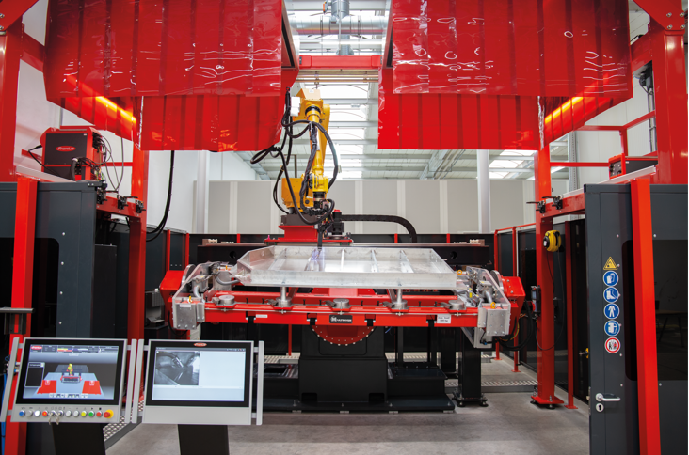

Zdjęcie 1: Cela do spawania zrobotyzowanego obsługuje najbardziej zaawansowane warianty procesów Fronius – jak na przykład Cold Metal Transfer (CMT), Pulse Multi Control (PMC) i Low Spatter Control (LSC). Poza tym jest wyposażona w ACERIOS, technologię gorącej aktywnej plazmy do czyszczenia powierzchni.

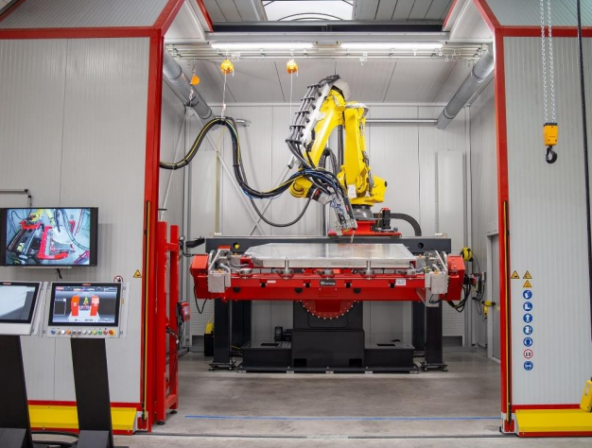
Fotografia 2: W celi LaserHybrid połączono wydajny system spawania metali w gazie osłonowym (MSG) z najnowocześniejszą technologią laserową. Dzięki temu możliwe jest spawanie elementów z różnych materiałów z prędkością do 8 m/min, wysoką jakością i z ograniczoną tendencją do wypaczeń.
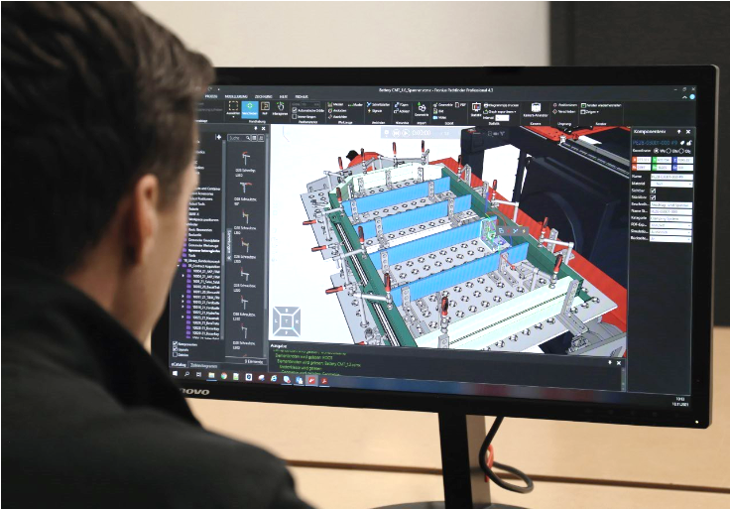
Zdjęcie 3: Oprogramowanie do symulacji Pathfinder umożliwia analizę czasu taktowania i realistyczne przedstawienie kompletnych procesów produkcji już w fazie przedprojektowej. Dzięki temu możliwe jest wczesne wprowadzenie optymalizacji – co pozwala ograniczyć koszty i nakład czasu.

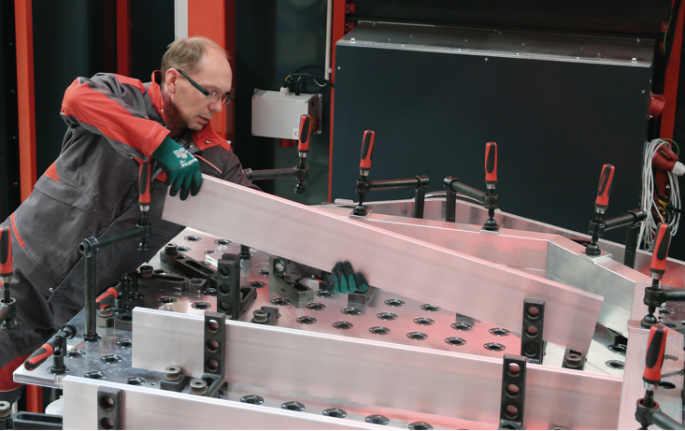
Zdjęcie 4: Do budowy prototypów urządzeń dostępne są elastyczne, modułowe systemy mocowania 3D. Dodatkowo możliwa jest wirtualna symulacja wszystkich mocowanych komponentów.

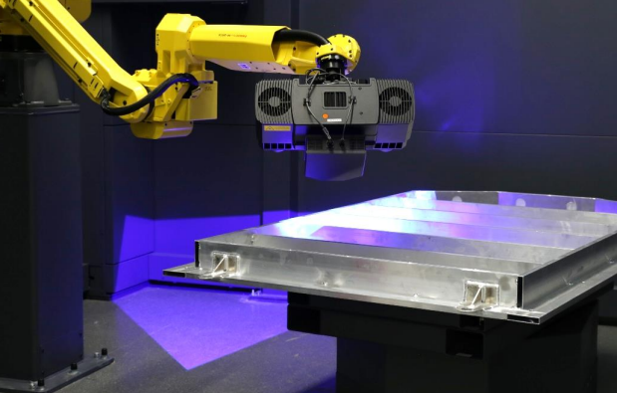
Zdjęcie 5: Optyczny system pomiarów 3D z kamerą o wysokiej rozdzielczości rozpoznaje minimalne odchylenia i wypaczenia elementów.

Link: Centrum prototypowania Fronius
Blog: Outsourcing spawania prototypów: więcej zasobów na innowacje

Jednostka biznesowa Perfect Welding
Fronius Perfect Welding to lider innowacji w zakresie spawania łukowego i globalny lider rynku w dziedzinie spawania zrobotyzowanego. Jako dostawca systemów Fronius Welding Automation wytwarza dostosowane do potrzeb klienta, zautomatyzowane, kompleksowe rozwiązania spawalnicze, stosowane w budowie zbiorników lub do napawania w branży konstrukcji offshore. Całości portfolio dopełniają źródła energii do spawania ręcznego, osprzęt do spawania i szerokie spektrum usług. Dzięki sieci ponad 1000 dystrybutorów Fronius Perfect Welding jest szczególnie blisko klienta.

Fronius International GmbH
Fronius International GmbH to austriackie przedsiębiorstwo z siedzibą w Pettenbach oraz zakładami w Wels, Thalheim, Steinhaus i Sattledt. Firma zatrudnia 5660 pracowników na całym świecie i działa w następujących branżach: spawalnictwo, PV i technologia ładowania akumulatorów. Eksport na poziomie 92% udało się osiągnąć dzięki 36 międzynarodowym spółkom i dystrybutorom / przedstawicielom obecnym w ponad 60 krajach. Innowacyjne produkty, rozbudowane usługi, jak również 1321 udzielone patenty dają firmie Fronius pozycję lidera na rynkach światowych.

Aby uzyskać dodatkowe informacje, prosimy o kontakt:
Pawel Poremba, tel. +48 32 621 07 23, e-mail: poremba.pawel@fronius.com

Prosimy o przesłanie kopii dokumentu do naszej agencji:
a1kommunikation Schweizer GmbH, do rąk pani Kirsten Ludwig,
Oberdorfstraße 31 A, 70794 Filderstadt, Deutschland
tel.: +49 0 711 9454161-20, e-mail: kirsten.ludwig@a1kommunikation.de

Więcej ciekawych artykułów można znaleźć na naszym blogu pod adresem blog.perfectwelding.com. Zachęcamy również do śledzenia nas w serwisach Facebook (froniuswelding), Twitter (froniusintweld), LinkedIn (perfect-welding) oraz YouTube (froniuswelding)!

